**Подборка заданий № 2 ОГЭ по информатике от Николая Сафронова**

**Задание № 1** От разведчика была получена следующая шифрованная радиограмма, переданная с использованием азбуки Морзе.

**– ∙ ∙ – ∙ ∙ – – ∙ ∙ – – – – ∙**

При передаче радиограммы было потеряно разбиение на буквы, но известно, что в радиограмме использовались только следующие буквы.

|  |  |  |  |  |
| --- | --- | --- | --- | --- |
| И | А | Н | Г | Ч |
| **∙ ∙** | **∙ –** | **– ∙** | **– – ∙** | **– – – ∙** |

Определите текст радиограммы.

В ответе запишите получившееся слово (набор букв).

**Задание № 2** Ваня шифрует русские слова, записывая вместо каждой буквы её номер

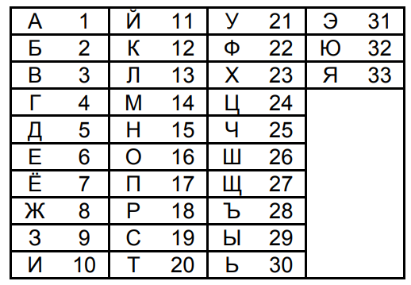

Некоторые шифровки можно расшифровать несколькими способами. Например, 311333 может означать «ВАЛЯ», может – «ЭЛЯ», а может – «ВААВВВ». Даны четыре шифровки:

9828210

5103115

1213131

3102030

Только одна из них расшифровывается единственным способом. Найдите её и расшифруйте. Получившееся слово запишите в качестве ответа.

**Задание № 3** Валя шифрует русские слова, записывая вместо каждой буквы её код. Коды букв даны в таблице.

|  |  |  |  |  |  |
| --- | --- | --- | --- | --- | --- |
| А | В | Д | О | Р | У |
| 01 | 011 | 100 | 111 | 010 | 001 |

Некоторые кодовые цепочки можно расшифровать несколькими способами. Например, 00101001 может означать не только УРА, но и УАУ.

Даны три кодовые цепочки:

0100100101

011011111100

0100110001

Найдите среди них ту, которая имеет только одну расшифровку, и запишите в ответе расшифрованное слово.

**Задание № 4** (№ 1121) От разведчика было получено сообщение:

1010111110010001111

В этом сообщении зашифрован пароль – последовательность русских букв. В пароле использовались только буквы А, Б, К, Л, О, С; каждая буква кодировалась двоичным словом по таблице, показанной на рисунке. Расшифруйте сообщение. Запишите в ответе пароль.

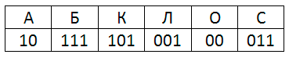

**Задание № 5** (№ 1116) От разведчика было получено сообщение:

101001011101110010

В этом сообщении зашифрован пароль – последовательность русских букв. В пароле использовались только буквы А, Б, К, Л, О, С; каждая буква кодировалась двоичным словом по таблице, показанной на рисунке. Расшифруйте сообщение. Запишите в ответе пароль.



Задачи №№ 1 – 2: ФИПИ <https://fipi.ru/>

Задачи № 3 из открытого варианта ОГЭ по информатике 2021 года

Задачи №№ 4 - 5: сайт К.Ю. Полякова <https://kpolyakov.spb.ru/>

Наша группа в ВК: <https://vk.com/fizinfika>

Наш канал на Youtube: <https://www.youtube.com/channel/UC7rkZ22Fd8ghXhGm7FcXp6w>

Наш онлайн-тренажер: <http://do.fizinfika.ru/>

**Ответы**

|  |  |
| --- | --- |
| **№** | **Ответы** |
| **Задание № 1** | НААНАЧ |
| **Задание № 2** | ВИТЬ |
| **Задание № 3** | ВВОД |
| **Задание № 4** | ксбоалб |
| **Задание № 5** | клсабоа |